**《智能风控学习笔记一：基础理论》**

大家好，最近自己在学习新的关于智能风控的相关知识，因此和大家一起分享，有什么写的不对的地方也欢迎拍砖。当然了大家有关于Excel办公自动化相关的问题也欢迎在后台提问。感谢遇见，一起进步！

1. **什么是风控**

百度百科对风控的解释为：风控一般指风险控制。风险控制是指风险管理者采取各种措施和方法，消灭或减少风险事件发生的各种可能性，或风险控制者减少风险事件发生时造成的损失。

我们知道经营风险是银行和金融科技公司的主要赢利手段，那么可以从一定程度上来说他们的核心业务也就是风险控制。当然了伴随着大数据、人工智能技术的发展，风控方式从原来的不够智能慢慢朝着智能风控发展起来。业务场景的变化给金融科技公司带来了很多的机遇和挑战，因此需要金融科技公司快速适应这种挑战并在挑战中快速调整自己业务和制定风险控制措施。

1. **信贷风险控制**

在银行业的风险控制中存在着一种名为信贷风险控制。信贷风险控制指的是通过风险识别、计量、监测和控制等程序，对信贷风险进行评级、分类、报告和管理，保持风险和效益的平衡发展，提高信贷的经济效益。再向客户进行放贷之前，贷款方将对客户的未来还款表现进行预测(规则挖掘，建模等手段)，以评估客户的还款意愿或还款可能性，从而考虑是否将资金借贷给客户，这种风险控制对于金融科技公司、银行业来说十分重要。

1. **风控数据分类**

不管是在金融科技 (或者互联网金融) 领域，还是传统的银行当中。数据始终是构建模型形成解决方案不可或缺的“材料”。由于在一些风控流程中，客户提供的相关资信材料存在一定的限度，造成用于风控建模的数据体量也就变得十分的不足，也就不能全面的把控（信贷等业务）客户的风险情况，因此通常的做法就是引入第三方供应商提供的数据作为一个补充，但是第三方提供商数据不能共享的时候就需要借助联邦学习等建模手段。

我们大体上可以将这些数据来源划分为两类：内部数据和外部数据，我们简单的举例说明以下。

**内部数据：**

**用户基础信息：**个人身份信息、学历信息、工作收入信息、联系人信息等。

**用户行为信息：**出行信息(航班、铁路)、app（注册，点击）等行为信息。

**用户设备信息：**设备指纹信息、短信信息、位置信息等信息。

**外部数据：**

外部信贷信息、司法信息等其他信息

这些收集到的数据可能是参差不齐的，因此对这些数据进行评价也是很重要的，一般的数据源评估指标有覆盖率、命中率、IV值、KS值、AUC值等等。

1. **智能风控系统**

借助大数据和人工智能技术，互联网金融风控体系变得异常的强大。智能风控也有助于建立精准的用户画像。AI模型在现在的风控体系中变得十分的常见，也因为如此风控越来越智能。风控系统开发每个板块所包含的内容如下图所示：

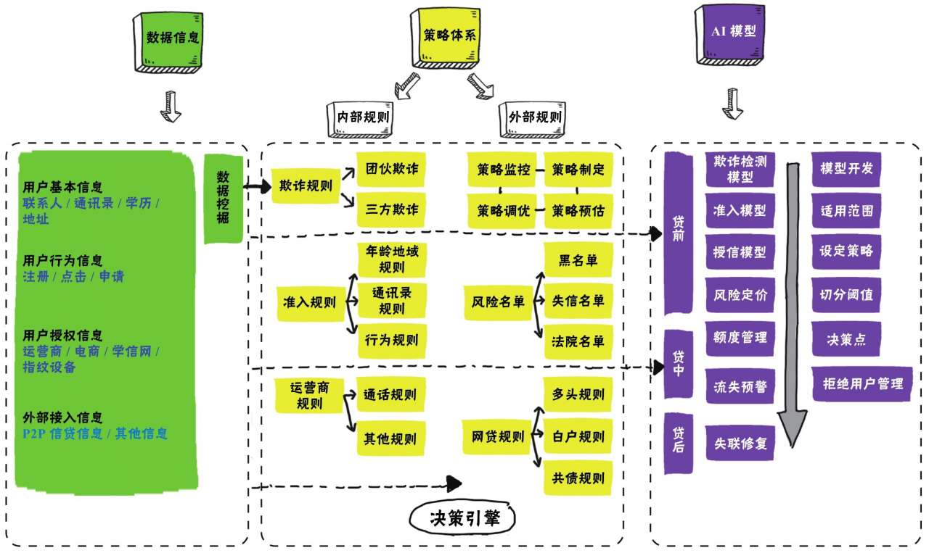

注：图来源《智能风控：原理、算法与工程实践》

可以看出，搭建一个智能风控系统是个复杂的工作，涉及到数据挖掘，决策引擎和AI模型的搭建。

在智能风控领域中最常见是评分卡模型的构建，下一期推文我们一起来学习这个评分卡模型。

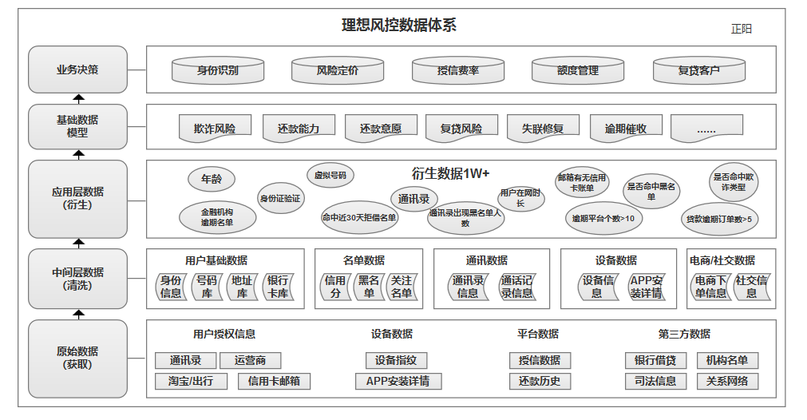

<https://blog.csdn.net/sunyaowu315/article/details/106997570?utm_medium=distribute.pc_relevant.none-task-blog-2~default~baidujs_title~default-0.control&spm=1001.2101.3001.4242>

